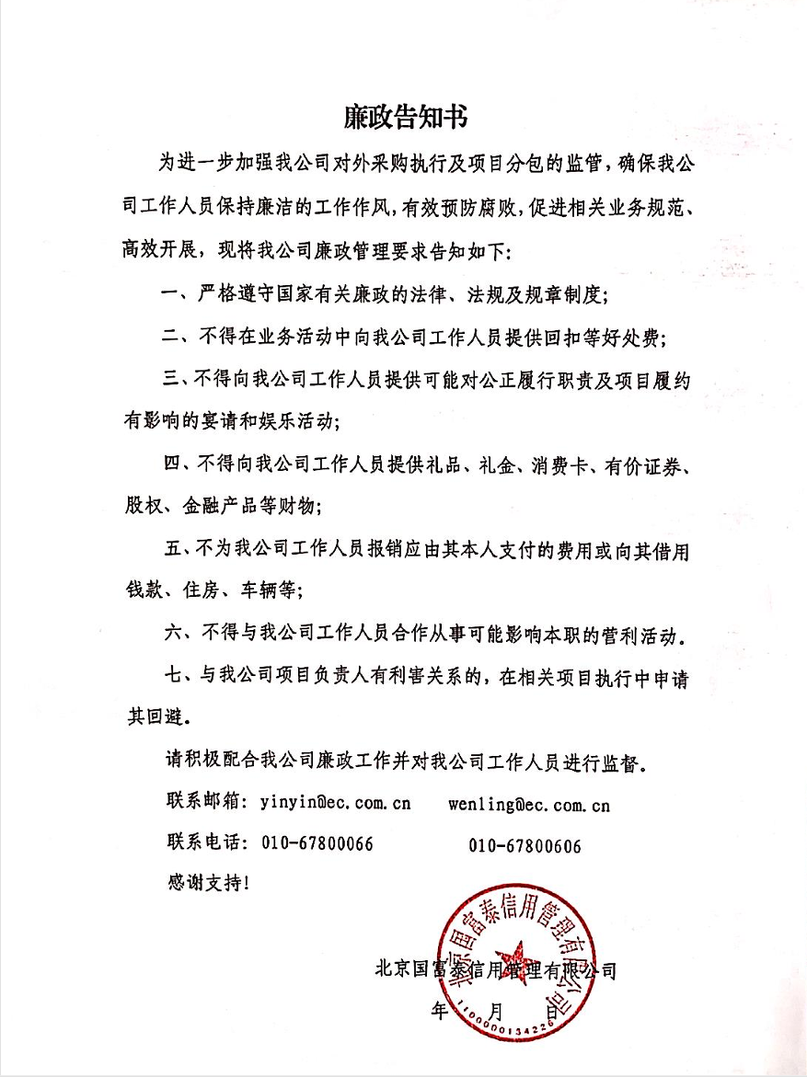

廉政告知书回执单

公司名称：
项目名称：赤峰市中小微企业金融服务信用信息共享平台服务
项目负责人： 联系方式：

北京国富泰信用管理有限公司《廉政告知书》收悉，特此回复。

（企业名称盖章）
年 月 日

